13.1 初识家用电器和电路

一．选择题（共7小题）
1．（2016•漳州）图中的电路正确的是（ ）
A．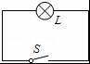 B．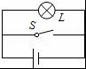 C．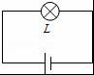 D．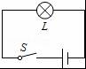
2．（2016•温州）如图所示电路，闭合开关S，灯泡L₁、L₂都发光．现将一根导线接在该电路中的某两个接线柱上，会导致两灯同时熄灭的是（ ）
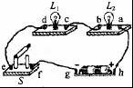
A．a和b B．c和d C．e和f D．g和h
3．（2016•河源）现代社会倡导文明出行，某班同学对十字路口人行横道的红、绿交通信号灯进行了观察，画出了如图所示的控制人行红、绿灯的电路图，你认为可行的是（ ）
A．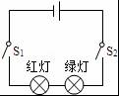 B．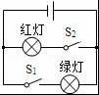
C．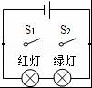 D．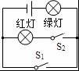
4．（2016•遵义）如图所示为小明连接的电路，他检查导线连接无误后，闭合开关S，发现两灯均不发光，于是他用一根导线分别连接到ab，bc，cd和ac两点，灯L₁，L₂均不发光，再用导线连接到bd两点时，灯L₁发光，L₂不发光，由此判定电路的故障是（ ）
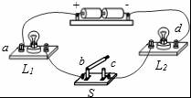
A．灯L₁与开关S均开路 B．灯L₂与开关S均开路
C．灯L₁与开关S均短路 D．灯L₂与开关S均短路
5．（2016•赤峰）如图所示是一种定时课间音乐播放装置的原理图，“播放器”是有电流通过时会播放音乐的装罝；“定时开关”是到达设定时间，自动断开的开关．闭合开关S，当“定时开关”处于闭合状态时，指示灯①（填“会”或“不会”）亮，播放器②（填“会”或“不会”）播放音乐；到达设定时间定时开关”处于③（填“闭合”成“断开”）状态，“播放器”播放音乐，下列选项中正确的是（ ）
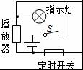
A．①会 ②不会③断开 B．①不会②会③闭合
C．①不会②会③断开 D．①会 ②不会③闭合
6．（2016•岳阳）与实物图对应的电路图是（ ）
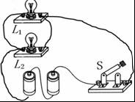
A．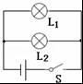 B．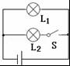 C．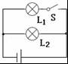 D．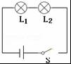
7．（2016•钦州）如图所示的四个电路图与实物电路对应的是（ ）
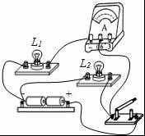
A．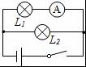 B．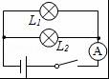 C．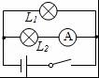 D．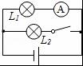

二．填空题（共15小题）
8．如图所示为某宾馆的房卡，只有把房卡插入槽中，房间内所有的灯和插座才能有电，房卡的作用相当于一个 （填电路元件），该元件接在房间电路的 （选填“支路”、“干路”）．
9．完整的电路由 、 、开关和导线组成．
10．电路和水路有相似之处．如图所示，水泵相当于电路中的 ，水轮机相当于电路中的 ，阀门相当于电路中的 ．
11．电路中提供电能的是 ，消耗电能的是 ，输送电能的是 ，控制电路通断的是 ．
12．在如图所示的电路中，当开关S闭合后，若A表是电流表，B表是电压表，则电阻R₁、R₂是 （串联╱并联）的，此时A表读数为流经 （R₁/R₂）的电流表；A表和B表都是 （电压表╱电流表）的情形是不允许的，因为这将使电源被短路．
13．如图所示，是两个小灯泡组成的并联电路，其中还接有一只电流表，甲是 ，乙是 （小灯泡/电流表）．
14．如图，L是灯泡，要使两灯均正常发光，
（1）请在“○”处填入电流表、电压表对应的符号．
（2）正确连接后两灯是 （“串”或“并”）联的．
15．如图所示电路中，只闭合S₁、S₂时，灯L₁、L₂是 ，只闭合S₃时，灯L₁、L₂是 （选填“串联”或“并联”），同时闭合开关 会造成电源短路．
16．一串小彩灯，规格都是“4V 0.2A”，每个小彩灯的结构如图所示，在正常情况下，细金属丝由于表面有一层氧化铜而与灯丝支架不导通，若加上100V以上电压时，氧化铜被击穿，细金属丝与灯丝支架导通．若其中一只小彩灯的灯丝被烧断，其它小彩灯 （选填：“能”或“不能”）发光，原因是： ．
17．如图所示，当闭合开关S₁、S₂时，两灯都能亮．若再断开开关S₁时，此时灯 （选填“L₁”或“L₂”）亮，此时电流从灯 （选填“左”或“右”）接线柱流向另一接线柱．
18．根据实物，在线框内画出对应的电路图．
19．根据图1实物图在图2的虚线框内画出相应的电路图．
20．根据实物图，在方框内画出电路图．
21．请你在图2中画出图1电路的电路图．
22．根据实物连接图1画出相应电路图2．
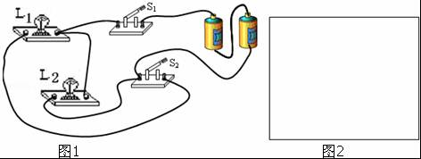

三．实验探究题（共3小题）
23．如图所示，实验小组的同学连好电路后，闭合开关发现灯泡不亮．于是小文用一根导线检查故障所在：
①闭合开关，将导线连接在a、b之间，发现灯不亮；
②闭合开关，将导线连在b、c间，灯仍不亮；
③闭合开关，将导线连在c、d间，灯亮了．
根据以上操作分析：电路故障出现在 ；故障是 ．
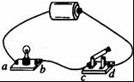
24．恐怖分子在公共场所安装了定时炸弹，其引爆装置如图所示，当起爆器中有电流通过时就会引起爆炸．请你根据所给的电路图回答下列问题：
（1）起爆前定时开关S是闭合的，还是断开的？答：开关S应当处于 状态．
（2）起爆前此电路是
A．串联电路 B．并联电路 C．由一个用电器构成的一个简单电路 D．以上皆有可能
（3）为什么电路中要安装一个灯泡？
答：起爆前起到 的作用，防止电路短路而烧坏电源．
（4）设定起爆时间一到，定时开关S会自动由一种状态切换成另一种状态而发生爆炸．为使引爆装置停止工作，拆弹专家应在图中 （填“a”或“b”）处剪断导线．拆除前起爆器上 （填“有”或“没有”）电流通过．
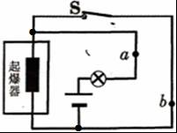
25．为了测量一只阻值约为20Ω的电阻R的精确阻值，小芳把三节干电池串联起来作为电源，连成如甲图所示的电路．
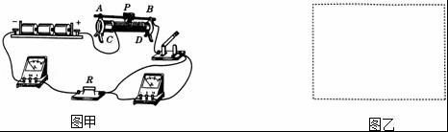
（1）电路中有两处连接错了，请你在接错的导线上打“×”，并用笔画线代替导线，画出正确的连线．
（2）在图乙所示的虚线框内，根据改正后的实物电路画出电路图．

四．解答题（共4小题）
26．在图中，将电源、电流表、电压表三个元件符号正确填进电路的空缺处，要求电键S闭合后，（a）电流方向如图所示；（b）移动滑动变阻器的滑片P．小灯L变亮时，电压表的示数变大．
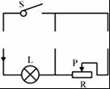
27．现有一盏红灯，一盏绿灯，一只电铃，一个电池组及导线若干，按下列要求将各器件符号填入如图的电路图中适当位置．
（1）按下开关S₂、S₃时，电路中绿灯亮，电铃响；
（2）按下开关S₁、S₂时，电路中灯不亮，电铃不响；
（3）按下开关S₁、S₃时，红灯亮．
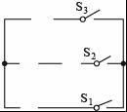
28．在如图电路的圆圈内填入适当的电表符号，要求闭合电键S后两灯都能发光．
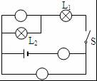
29．电路的识别：
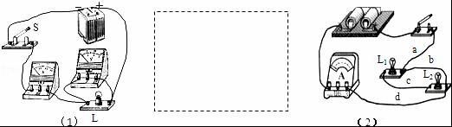
（1）根据如图1所示的实物电路，请你在方框内画出对应的电路图．
（2）如图2所示是小红同学连接的电路．如果合上开关，将会出现 现象（选填“断路”或“短路”）；对于这个电路，只须拆掉导线 ，就能成为灯L₁和L₂串联的正确电路．

参考答案与解析
一．选择题（共7小题）
1．（2016•漳州）图中的电路正确的是（ ）
A．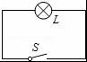 B．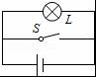 C．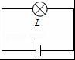 D．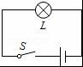
【分析】根据电路的组成进行判断，即完善的电路至少由电源、开关、用电器组成，据此分析各电路图，进行解答．
【解答】解：A、图示电路仅由开关、用电器（灯泡）组成，缺少电源，电路不完整，故A错误．
B、图示用电器与开关并联，当开关闭合后，形成电源短路，故B错误；
C、图示电路仅由电源、用电器组成，缺少开关，电路不完整，故C错误；
D、图示电路有电源、开关、用电器组成，电路结构完整，故D正确．
故选D．
【点评】本题考查了电路是否完整的判断，是一道基础题；知道完整电路的组成要素、分析清楚图示电路是解题的关键．

2．（2016•温州）如图所示电路，闭合开关S，灯泡L₁、L₂都发光．现将一根导线接在该电路中的某两个接线柱上，会导致两灯同时熄灭的是（ ）
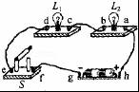
A．a和b B．c和d C．e和f D．g和h
【分析】用电器中有电流通过时，用电器能够工作；
将用电器两端用导线直接连接，会造成用电器短路，用电器不能工作．
【解答】解：
A、导线连接a、b两接线柱，灯泡L₂被短路，只有灯泡L₁工作．故A不符合题意；
B、导线连接c、d两接线柱，灯泡L₁被短路，只有灯泡L₂工作，故B不符合题意；
C、导线连接e、f两接线柱，相当于闭合开关，两灯都能发光，故C不符合题意；
D、导线连接g、h两接线柱，电源短路，两灯都不能发光（即两灯同时熄灭），故D符合题意．
故选D．
【点评】本题考查对用电器短路现象的判断和分析，用电器短路会造成部分电路短路，被短路的用电器不能工作，其它用电器可以工作（在允许的最大电压范围内）．结合图中连接不同接线柱时电路的变化进行分析是解决该题的关键．

3．（2016•河源）现代社会倡导文明出行，某班同学对十字路口人行横道的红、绿交通信号灯进行了观察，画出了如图所示的控制人行红、绿灯的电路图，你认为可行的是（ ）
A．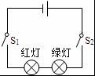 B．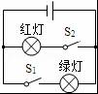 C．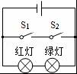 D．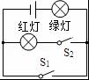
【分析】根据生活经验可知，红绿交通信号灯不能同时工作、且互不影响即为并联，然后分析选项得出答案．
【解答】解：A、两开关均闭合时红绿交通信号灯同时发光，只闭合一个开关均不发光，故A不正确；
B、只闭合开关S₁时绿灯亮，只闭合开关S₂时红灯亮，两灯独立工作，互不影响，故B正确；
C、两开关都闭合时会造成电源短路且两灯泡不发光，任何一个开关断开时红绿交通信号灯同时发光，故C不正确；
D、当只闭合开关S₂时，两灯泡都发光；只闭合S₁时绿灯亮．故D不正确．
故选B．
【点评】本题考查了电路图的设计，关键是知道红绿交通信号灯两灯泡不会同时亮，要注意从选项中找出最符合题意的答案．

4．（2016•遵义）如图所示为小明连接的电路，他检查导线连接无误后，闭合开关S，发现两灯均不发光，于是他用一根导线分别连接到ab，bc，cd和ac两点，灯L₁，L₂均不发光，再用导线连接到bd两点时，灯L₁发光，L₂不发光，由此判定电路的故障是（ ）
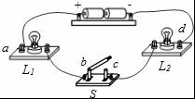
A．灯L₁与开关S均开路 B．灯L₂与开关S均开路
C．灯L₁与开关S均短路 D．灯L₂与开关S均短路
【分析】用电器短路是指用一根导线将某个用电器的两端连接起来，被短路的用电器中无电流通过．但与导线串联的其它用电器若能工作，说明除被导线并联的部分电路外电路是导通的．
【解答】解：由图可知：L₁与L₂是串联电路，在电路中任意一处断开，则灯泡都不能工作．
导线分别连接到ab，bc，cd和ac两点，灯L₁，L₂均不发光，说明电路都为断路；
当导线并联在ac两点间时，灯L₁，L₂均不发光，说明cd间有断路，即灯L₂开路；
当导线并联在cd两点间时，灯L₁，L₂均不发光，说明灯L₁开路或开关开路；
当导线并联在bd两点间时，灯泡L₁发光，说明灯L₁正常，bd间发生断路，因此电路故障为灯L₂与开关S均开路．
故选B．
【点评】本题考查了学生在实验操作中用导线判断电路故障的方法．

5．（2016•赤峰）如图所示是一种定时课间音乐播放装置的原理图，“播放器”是有电流通过时会播放音乐的装罝；“定时开关”是到达设定时间，自动断开的开关．闭合开关S，当“定时开关”处于闭合状态时，指示灯①（填“会”或“不会”）亮，播放器②（填“会”或“不会”）播放音乐；到达设定时间定时开关”处于③（填“闭合”成“断开”）状态，“播放器”播放音乐，下列选项中正确的是（ ）
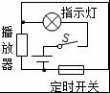
A．①会 ②不会③断开 B．①不会②会③闭合
C．①不会②会③断开 D．①会 ②不会③闭合
【分析】由图可知当定时开关闭合时播放器被短路，则播放器中没有电流通过；若定时开关断开时，播放器将接在电源两端，由以上原理可知答案．
【解答】解：由题意知，闭合开关S，当“定时开关”处于闭合状态时，指示灯会亮，播放器被短路，则播放器中没有电流通过；播放器不会播放音乐；到达设定时间定时开关”处于断开，“播放器”有电流通过播放音乐．
故选A．
【点评】本题考查物理知识在生产生活中的应用，应在认真分析题意及电路的基础上找到合适的物理规律作答．

6．（2016•岳阳）与实物图对应的电路图是（ ）
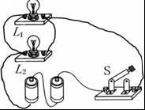
A．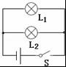 B．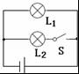 C．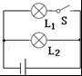 D．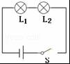
【分析】串联电路特点是电流有一条路径，串联电路的各用电器相互影响，开关控制整个电路；并联电路特点是电流有两条或两条以上路径，并联电路的各用电器不相互影响．干路上开关控制整个电路，支路上开关控制本支路．
【解答】解：从实物图中可以看出，两只灯泡并联，开关控制干路．
A．两只灯泡并联，开关控制干路，与实物图符合．
B．两只灯泡并联，开关控制L₂支路，与实物图不符合．
C．两只灯泡并联，开关控制L₁支路，与实物图不符合．
D．两只灯泡串联，与实物图不符合．
故选A．
【点评】本题考查根据实物图选择电路图，关键是明白电路中各个用电器的连接情况，根据实物图画电路图是整个初中物理的难点也是重点，并且是中考必考内容．

7．（2016•钦州）如图所示的四个电路图与实物电路对应的是（ ）
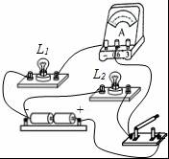
A．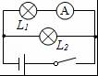 B．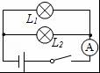 C．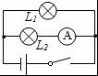 D．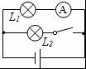
【分析】从实物图中可以看出，两只灯泡并联，开关控制干路，电流表测量灯泡L₁的电流，据此分析．
【解答】解：
从实物图中可以看出，两只灯泡并联，开关控制干路，电流表测量灯泡L₁的电流，
A、两只灯泡并联，开关控制干路，电流表测量灯泡L₁的电流，符合题意；
B、两只灯泡并联，开关控制干路，电流表测量干路中的电流，不合题意；
C、两只灯泡并联，电流表测量灯泡L₂的电流，不合题意；
D、两只灯泡并联，开关控制L₂支路，而实物图中的开关控制干路，不合题意．
故选A．
【点评】本题考查根据实物图选择电路图，关键是明白电路中各个用电器的连接情况，根据实物图画电路图是整个初中物理的难点也是重点，并且是中考必考内容．

二．填空题（共15小题）
8．如图所示为某宾馆的房卡，只有把房卡插入槽中，房间内所有的灯和插座才能有电，房卡的作用相当于一个 （填电路元件），该元件接在房间电路的 （选填“支路”、“干路”）．
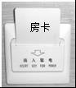
【分析】开关的作用是控制电路的通断，开关闭合后，它所控制的电路中才有电，用电器才能工作，据此分析答题．
【解答】解：只有把房卡插入槽中，房间内的灯和插座才能有电，
这说明：房卡可以控制房间内的灯和插座，不插入插槽中，
所有房间内的灯和插座都不工作，所以房卡相当接在干路上的开关．
故答案为：开关；干．
【点评】本题考查了电路的组成，是一道基础题，开关可以控制电路的闭合与断开．

9．（2015•黔西南州校级模拟）完整的电路由 、 、开关和导线组成．
【分析】电路是指用导线把电源、用电器、开关连接起来组成的电流的路径．要想组成一个完整的电路，在这四个电路元件中缺一不可．
【解答】解：电路是指用导线把电源、用电器、开关连接起来组成的电流的路径．
故答案为：电源；用电器．
【点评】本题考查了电路的基本组成：电源、开关、导线和用电器．缺少哪一个元件都不算完整的电路．同时要了解用电器的作用．

10．电路和水路有相似之处．如图所示，水泵相当于电路中的 ，水轮机相当于电路中的 ，阀门相当于电路中的 ．
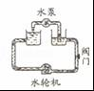
【分析】电路的基本组成包括电源、开关、用电器和导线，结合水流可做出类比．
【解答】解：如图所示，水泵相当于电路中的电源，为水路中提供动力；水轮机相当于电路中的用电器，是由水流来推动的；阀门相当于电路中的开关，可控制水路的通断．
故答案为：电源；用电器；开关．
【点评】本题主要考查了水路与电路的类比，了解电路的基本组成，知道水路中不能结构不含义是解答的关键．

11．电路中提供电能的是 ，消耗电能的是 ，输送电能的是 ，控制电路通断的是 ．
【分析】电路是指用导线把电源、用电器、开关连接起来组成的电流的路径，根据电路各部分的作用填写．
【解答】解：在电路中，电源是提供电能的装置，它将其它形式的能转化为电能；用电器是消耗电能的装置，它将电能转化为其它形式的能；输送电能的是导线；控制电路的是开关．
故答案为：电源；用电器；导线；开关．
【点评】本题考查了电路的组成，比较简单，只要知道电路的基本组成部分和各部分的作用即可解答．

12．在如图所示的电路中，当开关S闭合后，若A表是电流表，B表是电压表，则电阻R₁、R₂是 （串联╱并联）的，此时A表读数为流经 （R₁/R₂）的电流表；A表和B表都是 （电压表╱电流表）的情形是不允许的，因为这将使电源被短路．
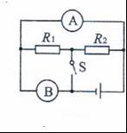
【分析】根据电压表和电流表在电路中的作用以及串并联电路的特点进行分析，即电压表在电路中相当于开路，电流表在电路中相当于导线．
【解答】解：开关S闭合后，若A表是电流表，B表是电压表，电流从正极出发，分别流入电阻R₁和R₂中，故电阻R₁、R₂是并联；此时A表测R₁的电流；
若A表和B表都是电流表，将使电源被短路，这种情况是不允许的．
故答案为：并联；R₁；电流表．
【点评】解答本题的关键是知道电压表和电流表的正确连接方法以及各自在电路中的作用．

13．如图所示，是两个小灯泡组成的并联电路，其中还接有一只电流表，甲是 ，乙是 （小灯泡/电流表）．
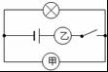
【分析】根据并联路的特点进行分析，使电流从电源正极流出时分为两路，分别进两个灯泡，故可判断出甲、乙中的元件．
【解答】解：电流从正极流出，经过乙后分别经过两个灯泡，因此乙为电流表，甲为小灯泡．
故答案为：小灯泡；电流表．
【点评】解决本题的关键：一是会根据并联电路的特点设计串并联电路，二是会根据电流表在电路中的作用选择电流表的位置．

14．如图，L是灯泡，要使两灯均正常发光，
（1）请在“○”处填入电流表、电压表对应的符号．
（2）正确连接后两灯是 （“串”或“并”）联的．
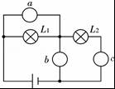
【分析】（1）电流表与被测用电器串联，并且在电路中相当于导线，去掉后对电路有影响；电压表与被测用电器并联，在电路中相当于开路，去掉后对电路没有影响．
（2）根据电路图分析两灯泡的连接方式．
【解答】解：（1）根据连接方式填，并联处填电压表，串联处填电流表，如下图：
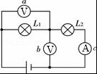
（2）由图可知，电流从正极出发经灯泡L₁、L₂、电流表回负极，因此正确连接后两灯是串联的．
故答案为：（1）见上图；（2）串．
【点评】填电表题实际上就是判断串并联的过程，这类题还可以采用假设法，假设圆圈处去掉，判断对电路是否有影响，有影响就填电流表，无影响就填电压表

15．如图所示电路中，只闭合S₁、S₂时，灯L₁、L₂是 ，只闭合S₃时，灯L₁、L₂是 （选填“串联”或“并联”），同时闭合开关 会造成电源短路．
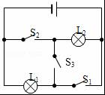
【分析】（1）串联电路电流只有一条路径，电流依次经过各用电器从正极回到电源负极；并联电路电流有多条路径，分别经过各用电器从电源正极回到负极；
（2）短路分为电源短路和用电器短路，电源短路是指用导线直接将电源两端相连；而用电器短路是指用一根导线将某个用电器的两端连接起来，使电器两端的电压为零．
【解答】解：只闭合S₁、S₂时，则电流只有两条路径：正极→S₁→L₁→负极，正极→L₂→S₂→负极，所以L₁、L₂是并联；
只闭合S₃时，则电流只有一条路径：正极→L₂→S₃→L₁→负极，因此L₁、L₂是串联；
当开关S₁、S₂、S₃闭合时，电源的两极直接用导线连接起来了，造成电源短路，损坏电源．
故答案为：并联；串联；S₁、S₂、S₃．
【点评】本题考查了学生识别串、并联电路的能力，电路的识别一般就从电流路径上分析，只有一条路径的是串联，有多条路径的是并联．

16．一串小彩灯，规格都是“4V 0.2A”，每个小彩灯的结构如图所示，在正常情况下，细金属丝由于表面有一层氧化铜而与灯丝支架不导通，若加上100V以上电压时，氧化铜被击穿，细金属丝与灯丝支架导通．若其中一只小彩灯的灯丝被烧断，其它小彩灯 （选填：“能”或“不能”）发光，原因是： ．
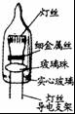
【分析】（1）由小彩灯上标的“4V 0.2A”可知，小彩灯正常发光时的电压为4V，而家庭电路的电压为220V，所以小彩灯的连接方式应为串联；该灯丝烧断后，220V的电压会加在这个彩灯上，使细金属丝表面上的氧化铜被击穿，电路导通，其它小彩灯能发光．
【解答】解：
如图所示，
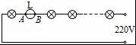
当某个小彩灯L的灯丝烧毁时，AB间形成断路，220V电压就直接加到细金属丝与灯丝导电支架AB之间；氧化层被击穿，细金属丝与灯丝导电支架导通，此时烧坏的这个灯只相当于一段导线（如图），起到连接作用，这样220V的电压又重新分加在其它的未烧坏的彩灯上，使它们能继续工作．但是每个灯上的电压有一点儿升高，不过还不至于烧毁灯丝．当然，烧毁的小彩灯太多时，其余小彩灯也会因为电压过高而被烧毁．
故答案为：能；当某个小彩灯L的灯丝烧毁时，220V电压就直接加到细金属丝与灯丝导电支架之间，氧化层被击穿，细金属丝与灯丝导电支架导通，相当于一段导线起到连接作用，这样220V的电压又重新分加在其它的未烧坏的彩灯上，使它们能继续工作．
【点评】本题考查了学生对电阻串联的特点的了解与掌握，串联电路中发生断路时，断路两端的电压为电源电压．知道串联电路中发生断路的地方两端电压为电源电压是本题关键．对于n个等值电阻串联，每个R两端的电压为电源电压的．

17．如图所示，当闭合开关S₁、S₂时，两灯都能亮．若再断开开关S₁时，此时灯 （选填“L₁”或“L₂”）亮，此时电流从灯 （选填“左”或“右”）接线柱流向另一接线柱．
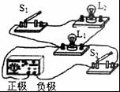
【分析】由图可知，两灯泡独立工作、互不影响即为并联，然后可分析再断开开关S₁时，哪个灯亮，根据电流的流向分析最后一空．
【解答】解：由图可知，当闭合开关S₁、S₂时，两灯都能亮，则两灯并联，开关S₂控制干路，S₁控制灯泡L2，因此当闭合开关S₂，再断开开关S₁时，此时灯L₁亮，L₂不亮，此时电流从灯左接线柱流向另一接线柱．
故答案为：L₁；左．
【点评】灯泡是否能发光，关键看是否有电流通过，可根据电流流向法进行判断．

18．根据实物，在线框内画出对应的电路图．
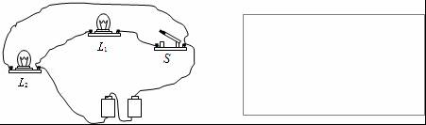
【分析】从实物图中可以看出两灯泡并联连接，开关控制L₁，根据实物图画出电路图．
【解答】解：从电源正极开始分路，一路经过灯泡L₂，另一路经过开关和L₁，然后共同回到电源负极；如图所示：
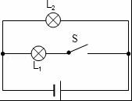
【点评】本题考查根据实物图画电路图的能力，能正确识别电路的连接方式是画电路图的前提．

19．根据图1实物图在图2的虚线框内画出相应的电路图．
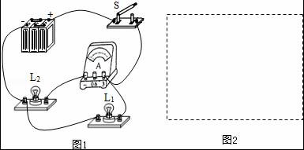
【分析】先分析电路的连接方式，然后根据实物图画出对应的电路图．
【解答】解：根据实物图可知，两灯泡并联，电流表与灯泡L₂串联，开关控制整个电路，电路图如下图所示：
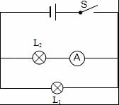
【点评】本题考查根据实物图画电路图，关键是会判断两灯泡的连接方式和开关的位置．

20．根据实物图，在方框内画出电路图．
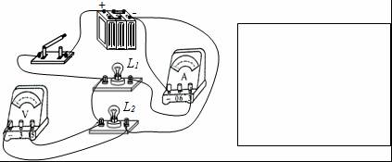
【分析】根据实物图明确电流的流向，确定电路的串并联性质，再画出相应的电路图，并且要求电路图与实物图相对应．
【解答】解：从电源正极经过开关开始分支，一支经灯泡L₁、电流表；另一支经灯泡L₂回到电源负极，电压表并联在L₂两端，如下图所示：
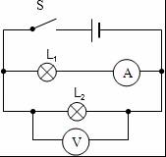
【点评】根据电流的流向法，明确串并联电路的性质，再结合元件的连接顺序来画电路图，是一般的步骤要求．

21．请你在图2中画出图1电路的电路图．
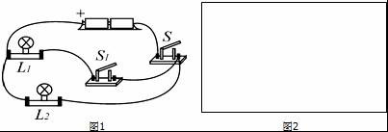
【分析】根据电流流向法，明确电路的基本连接方式和各元件所连接的具体位置和顺序，再按顺序作图，并保证电路图与实物图的连接顺序完全一致．
【解答】解：根据实物图可知，电流从电源正极开始分支，一路经过灯泡L₂，另一路经过灯泡L₁、开关S₁，然后两路汇合到开关S，共同回到电源的负极，如图所示：
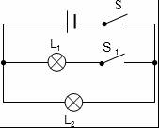
【点评】本题考查根据实物图画电路图，关键是会判断两灯泡的连接方式和开关、电流表的位置．

22．根据实物连接图1画出相应电路图2．
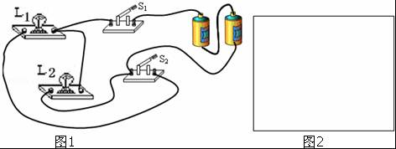
【分析】两个灯泡并联，一个开关控制整个电路，一个开关控制支路，根据实物图画出电路图．
【解答】解：由图知：电流从电源的正极流出，经开关S₁后分成两支：①灯泡L₂；②灯泡L₁和下面的开关S₂；然后再汇合到一起回到电源的负极．如图所示：
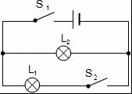
【点评】本题考查了根据实物图画电路图，关键是明白电路中各个用电器的连接方式，根据实物图画电路图是整个初中物理的难点，也是中考必考的内容．

三．实验探究题（共3小题）
23．如图所示，实验小组的同学连好电路后，闭合开关发现灯泡不亮．于是小文用一根导线检查故障所在：
①闭合开关，将导线连接在a、b之间，发现灯不亮；
②闭合开关，将导线连在b、c间，灯仍不亮；
③闭合开关，将导线连在c、d间，灯亮了．
根据以上操作分析：电路故障出现在 ；故障是 ．
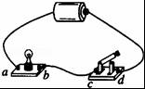
【分析】灯泡不亮可能是灯泡短路会电路中存在断路造成的．电源短路是指电源两极不经过用电器直接连通的电路，此时电路中的电流较大，可能会烧坏电源．
【解答】解：闭合开关，灯泡不亮要么短路、要么断路；
①闭合开关，将导线连接在a、b之间，灯不亮，则灯短路；
②闭合开关，将导线连在b、c间，灯仍不亮，则b、c间导线不存在断路；
③闭合开关，将导线连在c、d间，灯亮，说明此时已经通路，断路故障在c、d间（或开关处）；
由于c、d间是开关，则故障是开关断路（开关接触不良）．
故答案为：c、d间（或开关处）；开关断路（开关接触不良）．
【点评】本题考查了用导线判断电路故障的方法和电路的三种状态，电路故障的判断是中考中常考的题型，在平时做实验的时侯要试一试，多总结、提高分析能力．

24．恐怖分子在公共场所安装了定时炸弹，其引爆装置如图所示，当起爆器中有电流通过时就会引起爆炸．请你根据所给的电路图回答下列问题：
（1）起爆前定时开关S是闭合的，还是断开的？答：开关S应当处于 状态．
（2）起爆前此电路是
A．串联电路 B．并联电路 C．由一个用电器构成的一个简单电路 D．以上皆有可能
（3）为什么电路中要安装一个灯泡？
答：起爆前起到 的作用，防止电路短路而烧坏电源．
（4）设定起爆时间一到，定时开关S会自动由一种状态切换成另一种状态而发生爆炸．为使引爆装置停止工作，拆弹专家应在图中 （填“a”或“b”）处剪断导线．拆除前起爆器上 （填“有”或“没有”）电流通过．
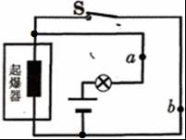
【分析】（1）由电路图可知当S闭合时起爆器被短路，则起爆器中没有电流通过；
（2）根据开关闭合时电流的流向分析电路的结构；
（3）导线将电源直接连接的电路叫电源短路，将会烧坏电源，是不允许的；
（4）当S断开时起爆器有电流通过从而引爆炸弹．
据此进行分析解答．
【解答】解：（1）由电路图可知，起爆前定时开关S处于闭合状态，确保起爆器中没有电流通过，因此起爆前定时开关S是闭合的；
（2）由电路图可知，起爆前，即开关S闭合时，电流从电源正极开始经过灯泡、开关回到电源负极，起爆器被短路，因此是时电路为由一个用电器构成的一个简单电路，故选C；
（3）当没有灯泡时，将形成电源短路，电源将被烧坏，故起爆前灯泡起保护电路的作用；
（4）如果剪断线a，则电路处于断路状态，爆炸装置不工作．
拆除前，起爆器被导线b短路，没有电流通过起爆器，所以起爆器不工作．
故答案为：（1）闭合；（2）C；（3）保护电路；（4）a；没有．
【点评】要使用电器不工作有两种方式，即让电路处于断路或让用电器短路．

25．为了测量一只阻值约为20Ω的电阻R的精确阻值，小芳把三节干电池串联起来作为电源，连成如甲图所示的电路．
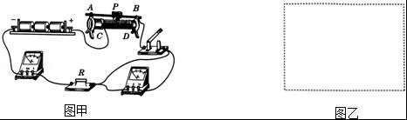
（1）电路中有两处连接错了，请你在接错的导线上打“×”，并用笔画线代替导线，画出正确的连线．
（2）在图乙所示的虚线框内，根据改正后的实物电路画出电路图．
【分析】（1）因为电源为4.5V，电阻值是20欧，根据I=可得，电流是0.225安，所以选择0.6A量程即可；而电压表应该并联在电路中；
（2）根据实物连接电路即可．
【解答】解：（1）电压表应该并联在电阻R两端，原题是连接在了开关上；改正电路如图所示：
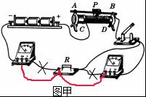
（2）电路图如图：从正极开始连接，依次是滑动变阻器、开关、电阻、电流表回到负极，电压表并联在R两端．
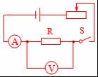
【点评】本题考查根据实物图画电路图，难点是找出实物图中的错误之处，关键是明白电路中各个用电器的连接方式．

四．解答题（共4小题）
26．在图中，将电源、电流表、电压表三个元件符号正确填进电路的空缺处，要求电键S闭合后，（a）电流方向如图所示；（b）移动滑动变阻器的滑片P．小灯L变亮时，电压表的示数变大．
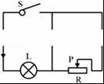
【分析】根据电压表应与被测用电器并联，电流表应与用电器串联，再结合移动滑动变阻器的滑片P，小灯L变亮时，电压表的示数变大可判断各元件的位置．
【解答】解：读图可知，左右两个位置分别与灯泡和变阻器串联，所以不可能是电压表，则电压表应在中间的位置．
根据移动滑动变阻器的滑片P，小灯L变亮时，电压表的示数变大，说明电压表测的灯泡两端的电压，则右侧的位置应该是电源，左侧的位置应该是电流表．且电源的正极朝上．如下图所示：
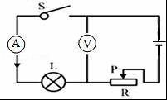
【点评】明确电流表、电压表、电源的连接要求，并特别注意小灯L变亮时，电压表的示数变大这一条件，是正确判断的关键．

27．现有一盏红灯，一盏绿灯，一只电铃，一个电池组及导线若干，按下列要求将各器件符号填入如图的电路图中适当位置．
（1）按下开关S₂、S₃时，电路中绿灯亮，电铃响；
（2）按下开关S₁、S₂时，电路中灯不亮，电铃不响；
（3）按下开关S₁、S₃时，红灯亮．
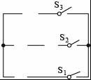
【分析】根据题意，由条件（2）知，按下开关S₁、S₂时，电路中灯不亮，电铃不响；说明开关S₃控制的是干路，和电源串联；
由条件（1）（3）知，在开关S₃闭合的情况下，S₁控制的是红灯，而S₂控制的是红灯和电铃，且和红灯互不影响．
而开关应该和被控制的用电器串联，据此填图．
【解答】解：由分析知：S₃控制干路，因此和电源串联；
S₁控制红灯，因此和小灯泡串联；
S₂控制电铃和绿灯，因此绿灯和电铃串联；
电铃、红灯、绿灯、电源应该在下图的位置上：
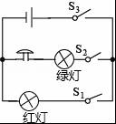
【点评】此类问题是让把电学元件放到合适的电路位置上，要结合题意进行分析，首先确定电源位置，然后确定灯泡和电铃位置．

28．在如图电路的圆圈内填入适当的电表符号，要求闭合电键S后两灯都能发光．
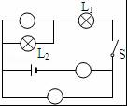
【分析】（1）电流表的使用规则是：①串联在电路中；②电流由正接线柱流入，负接线柱流出；③所测电流不能超过电流表的量程；④绝对不允许将电流表直接连在电源的两极上；
（2）电压表的使用规则是：①并联在电路中；②正接线柱靠近电源的正极，负接线柱靠近电源的负极；③所测电压不能超过电压表的量程；
（3）根据串并联电路进行分析．
【解答】解：如果两灯泡并联，无法形成通路，故两灯泡为串联连接，左上端的电表与灯泡L₂并联，故为电压表，中间的电表在干路中串联，故为电流表，下端的电表与电源并联，故为电压表．如下图所示：
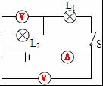
【点评】本题考查了电压表和电流表使用方法，知道电流表应串联在电路中、电压表应与用电器并联，分析清楚电路结构是正确解题的关键．

29．电路的识别：
（1）根据如图1所示的实物电路，请你在方框内画出对应的电路图．
（2）如图2所示是小红同学连接的电路．如果合上开关，将会出现 现象（选填“断路”或“短路”）；对于这个电路，只须拆掉导线 ，就能成为灯L₁和L₂串联的正确电路．
【分析】（1）由实物图可知，灯泡、电流表与开关串联，电压表测量灯泡两端的电压；
（2）根据电路的状态和电路的故障判断和改正知识分析．电源短路是指电源两极不经过用电器直接连通的电路，会损坏电源．
【解答】解：
（1）从正极开始，依次连接灯泡、电流表、开关，回到负极，电压表并联在灯泡两端，如下图：
（2）合上开关，将出现短路现象，会使电流表和电源烧坏；因此只须拆掉导线 b，就能成为灯L₁和L₂串联的正确电路

